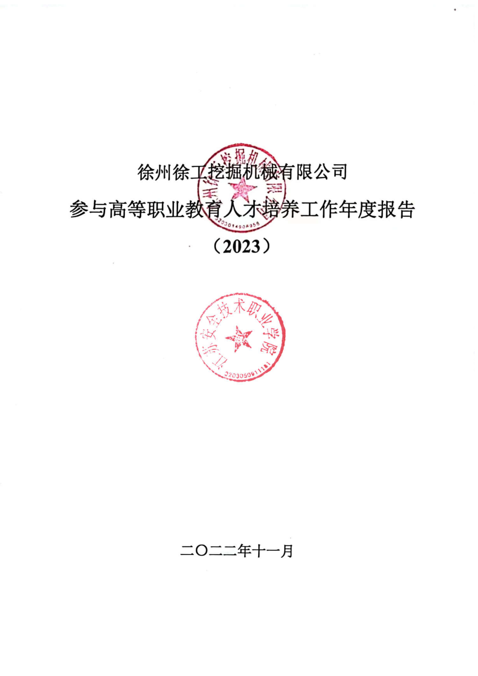

**徐州徐工挖掘机械有限公司**

**参与高等职业教育人才培养工作年度报告（2022）**



**二〇二二年十一月**

**目 录**

一、企业概况........................................................................................................1

二、企业参与办学总体情况................................................................................2

三、企业资源投入 ...............................................................................................3

四、企业参与学院人才培养情况........................................................................3

五、助推企业发展 ...............................................................................................6

六、问题与展望.....................................................................................................7

**一、企业概况**

徐工，我国装备工业标志性品牌，连续29年位居中国工程机械行业第一，目前位居全球第六。徐工挖掘机械事业部作为徐工集团旗下核心支柱企业，深耕挖掘机械产业，致力于为全球客户提供土石方及矿山施工项目最优解决方案，年销售收入超过100亿元，增长速度连续多年行业第一，是中国大型液压挖掘机第一品牌，全球挖掘机知名品牌。

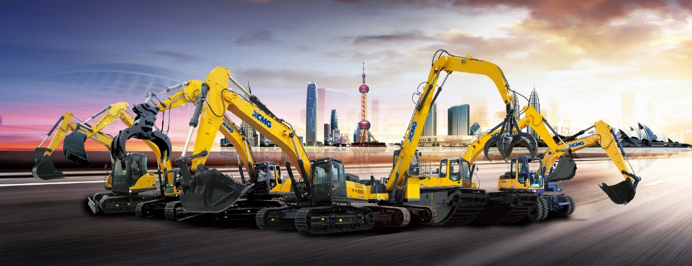图1 徐工挖掘机械事业部

事业部协同德国、美国等全球五大研发平台，依托高端工程机械智能制造国家重点实验室等科研资源，自主布局“四轮一带”等核心零部件研发制造，产品型号已全面覆盖1.5吨到中国最大700吨系列液压挖掘机。

事业部在徐州、巴西、印度、乌兹别克斯坦等地建立了海外产业基地，利用遍布全球五大洲的营销服务网络，全力拓展国际市场，产品远销110多个国家和地区。

事业部汇聚了当今世界上先进和高效的制造设备和工艺技术。智能化柔性焊接生产线、装配生产线、零部件集群化加工中心、油漆自动调配和集中输送系统、自动化精益物流输送体系、全过程分级定扭拧紧技术等，保证了节拍化制造流程中每一道工序的产品可靠与质量稳定。规模化和专业化相结合的现代化制造基地，实现了以信息化、智能化手段为支撑的精益制造模式，成为中国“两化融合”的样板工厂。

事业部高度重视技能人才队伍建设，深入推进“金蓝领”工程，强化高技能复合人才培养，目前企业高级工以上技能人才占比达84%。近年来,先后45人次在省市级及以上技能大赛中取得优异成绩，其中国家级技能竞赛获奖6人次，省市级技能竞赛获奖39人次。

**二、企业参与办学总体情况**

2018年7月，公司与江苏安全技术职业学院（简称“苏安院”）签约“校企合作协议”，作为机械制造及自动化、数控技术、材料成型及控制技术专业的校外实习基地。我公司以马陆为代表的技术专家参与苏安院合作专业的人才培养方案修订、课程体系调整，共同编写核心课程的课程标准，合作至今为公司输送员工150余人，毕业生得到公司各部门的一致认可。

在前期合作的基础上，2021年9月，双方在进一步的调研、洽谈中，进行了深度合作。企校双方经过多次洽谈、论证，公司作为江苏安全技术职业学院重点校外实训基地单位，企业为学校教师提高实践锻炼的岗位，学校为企业开展员工入职培训、技能提升培训等，共同开展课题研究、技术服务。双方共同构筑一体化教学平台、共同建设“双师结构”教学团队，共同开展岗位技能教学、评价人才培养质量，培养的复合型技术技能人才“懂材料、识图纸、能编写工艺、会熟练操作，能判断产品质量”。

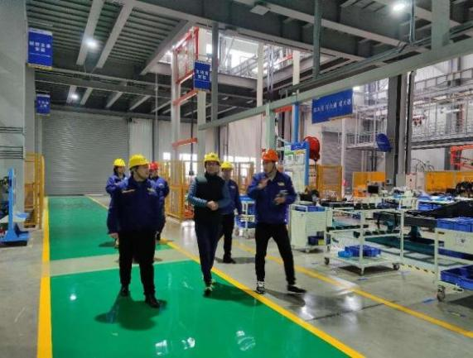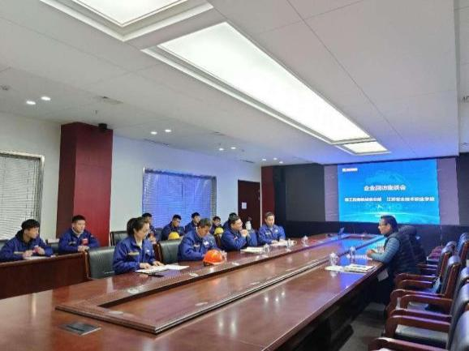

图2 苏安院教师来企业调研

2022年1月，为进一步深化校企合作育人成效，做好新进实习生培养工作，江苏安全技术职业学院机械工程学院院长陈子银一行到公司走访调研，参观了结构件生产车间，详细了解我企业加工设备及加工工艺要求，随后校企双方进行了座谈。座谈会上，陈子银院长就专业建设、人才培养、办学特色、毕业生就业等基本情况进行了介绍，并表示学院将不断完善人才培养方案、提升人才培养质量、营造科技创新氛围，不断挖掘人才潜力，积极为优秀就业单位输送更多专业人才。并希望抓住此次交流的机会，共同探索和实施以解决学生就业岗位为导向的校企合作模式，在拓宽就业渠道、拓展就业岗位、开展实习实训、加强就业指导等方面继续深化合作，促进校企双方共同发展，互利共赢。

1. **企业资源投入**

公司积极推进企校合作，与江苏安全技术职业学院合作开展订单培养，参近年来累计培养订单学生人数达100余人。为促进专业学习与工作岗位的对接，提高学院教学质量，公司每年委派优秀技术能手到学院担任校外兼职教师，参与人才培养方案论证、实践教学指导，2021年委派兼职教师人数 11人，企校合作共同开发课程5 门，与学院共同探索现代学徒制人才培养模式改革，构建起双主体同育人机制，以企校深度合作和师傅、教师联合传授为支撑，共同制订专业教学标准、课程标准、岗位标准、企业师傅标准、质量监控标准及相应实施方案，全面提升学生技能和职业素养，促进行业、企业与学院的资源整合。实现校企之间人才、资金、技术等资源的流通与共享，实行“订单式”培养、“零距离”就业。

1. **企业参与学院人才培养情况**

徐工挖掘机械事业部高度重视技能人才培养，企校双方达成“人才共育、过程共管、成果共享”的合作意向。目前企业高级工以上技能人才占比达84%。在近3年的徐州市数控技能大赛中，公司47名员工获奖。公司有1名员工被评为江苏省首席技师。2人被授予全国技术能手。公司非常看好苏安院在机械加工领域的优势，与苏安院机械工程学院在人才培养方案、课程设置、大赛指导等多方面开展合作。我公司技能大师工作室负责人、江苏工匠马陆2020年获批江苏安全技术职业学院数控技术专业“产业教授”，定期参与苏安院机械工程学院的人才培养、实训室建设、学生教育、技能比武等活动。他所带领的团队针对重点学生人群，与苏安院开展“校企双导师制”，学生在校期间就接收企业和学校双导师的培养。2021-2022年度我公司共派出入校兼职教师人数 11人，企校合作共同开发课程3门。

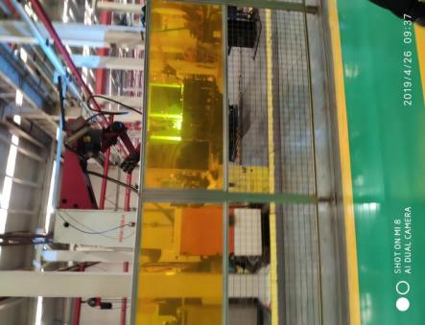 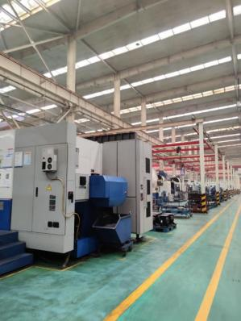 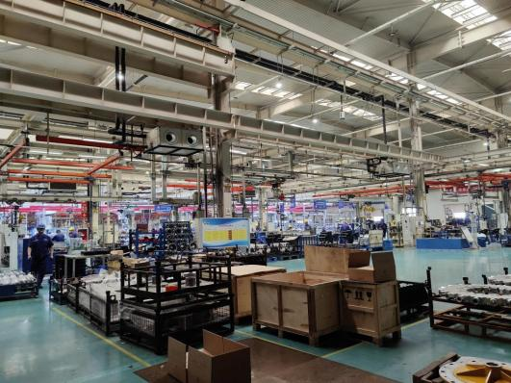

图3 企业主要岗位图

1**.参与学院人才培养方案论证**

2021年9月，应江苏安全技术职业学院机械工程学院的邀请，企校共同成立了专业调研小组，将课程设置与公司岗位需求进行无缝对接，结合实际落实专业教学标准，准确定位专业人才培养目标与培养规格，合理构建课程体系、安排教学进程，明确教学内容、教学方法、教学资源、教学条件保障等要求，在此基础上，修订了2021版机械制造及自动化专业、数控技术专业、材料成型及控制技术专业、工业设计专业四个专业的人才培养方案。论证中对苏安院提出了几点建议，如：开设的课程要与企业岗位有效对接，建议把计算机辅助设计（UG）改成Pro-e；加强对学生工业机器人知识与技能的培养，适应自动化生产线对人才知识与技能的需求；加强学生创新能力的培养。

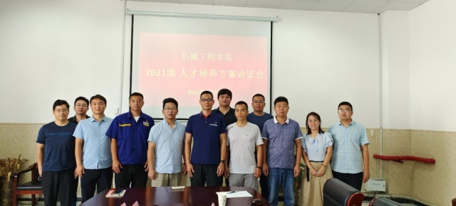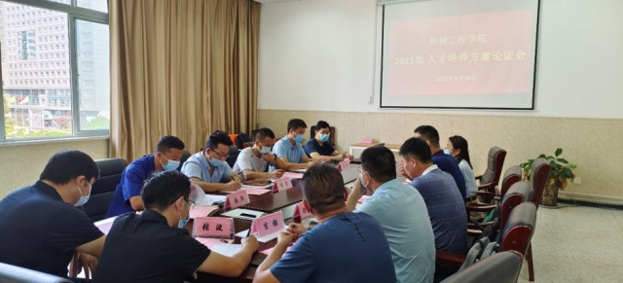

图4 校企双方进行岗位能力分析、修订人才培养方案

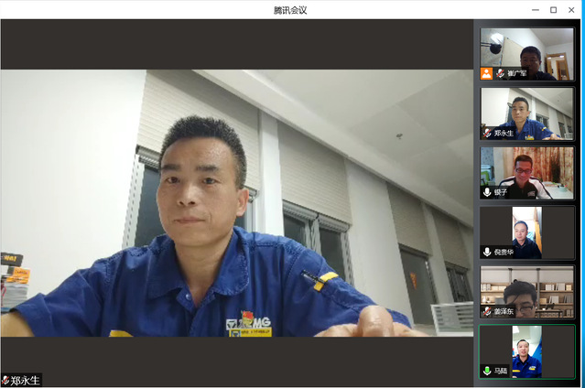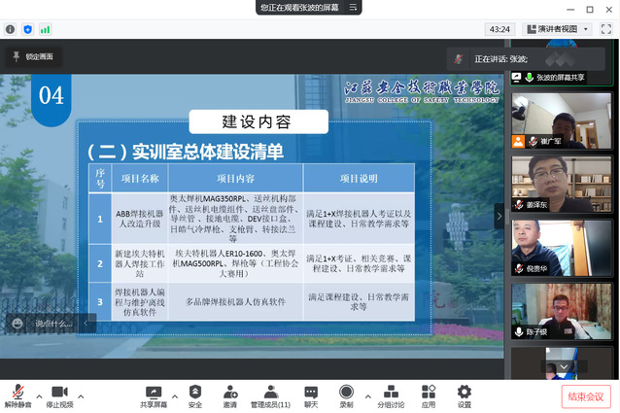

图5 校企双方开展实训室建设论证

2.**企业文化进校园、企业大师进课堂活动。**

企业大师进校园活动，让学生了解到了公司核心价值观、企业精神，让同学们更加坚定了努力学习的决心，坚定远大志向，为今后职业生涯规划和专业学习奠定基础。企业文化进校园活动，使企业文化、企业精神融入校园文化和教学过程，加深了校企合作的深度和广度。

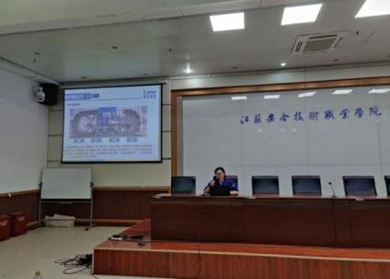 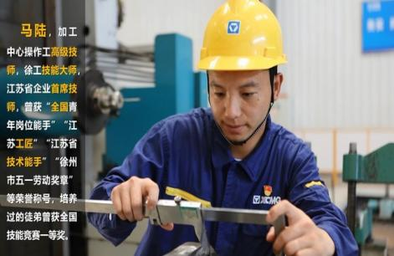 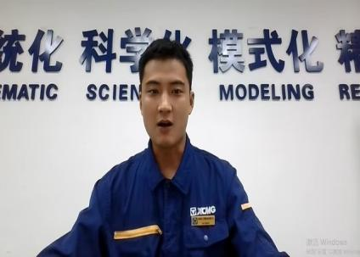

图6 企业文化进校园

3.学生入企开展岗位实习

企业全程参与人才培养。从学生入学就把学生的职业素养、工匠精神融入各教学环节。通过企业观摩，让学生了解企业文化、企业理念，为今后职业生涯规划和专业学习奠定基础。

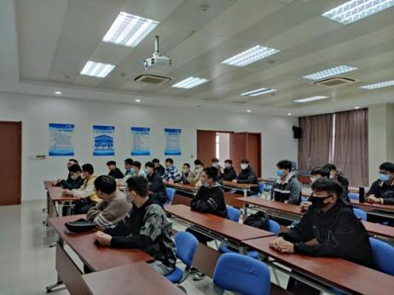 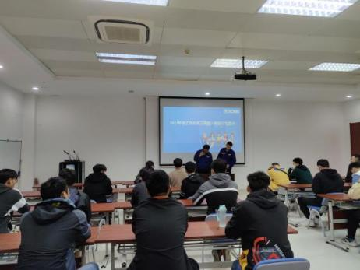

图7 学生在企业开展岗位实习培训

1. **校企共享育人成果**

公司积极与江苏安全技术职业学院机械工程学院开展深度合作，以深化产教融合为抓手，本着“人才培养模式互鉴、课标教材共编、实训平台共建、实训设施共享、实训教师互补、人才评价共管”的原则，共建智能制造校企实训平台，构建“133+X”人才培养模式。借助实训平台，通过制定目标、任务分解、阶段推进、严格考核，人才培养成效显著、成果百花齐放。在共同努力下，机械工程学院在江苏省职业院校技能比赛获奖二等奖2项，三等奖5项；在江苏省职业院校教学比赛中获一等奖1项，二等奖2项，三等奖2项；开展横向课题10余项，四技服务到账经费100余万元。

该院2020届数控技术专业毕业生申梓煜入职我公司后，继续接受“马陆技能大师工作室”的培养，在徐工集团“1+2+6”三层次渐进式岗位培训中脱颖而出，被纳入高技能人才培养队伍第三梯队，2021年12月，他作为参赛选手参加了由中华全国总工会主办的第四届全国智能制造应用技术技能大赛“精密模具智能制造系统应用技术”赛项，荣获一等奖（第1名），被授予“全国技术能手”“全国五一劳动奖章”荣誉称号，获评2022年江苏省大学生就业创业年度人物提名奖（共10人）。

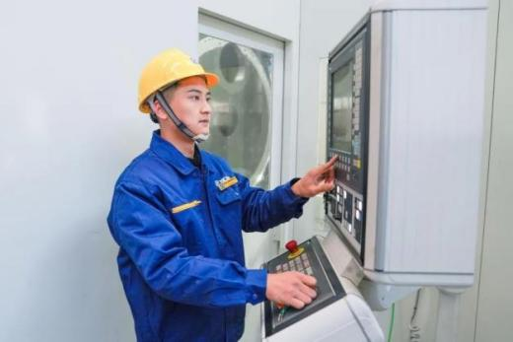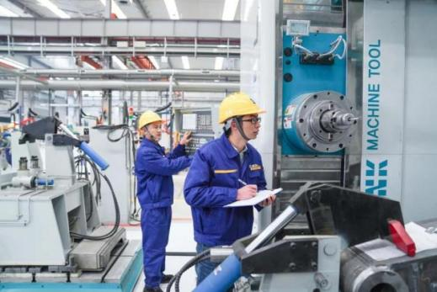

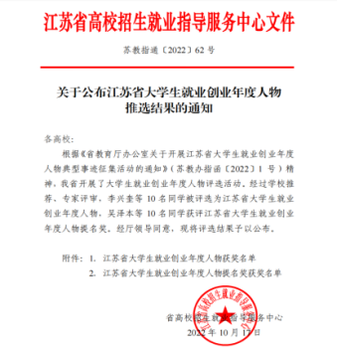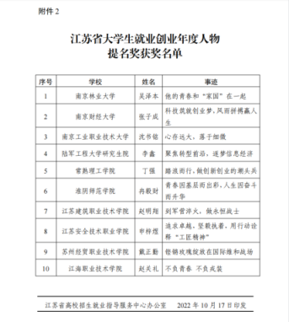

图8　江苏安全技术职业学院优秀毕业生申梓煜

**五、借助学院优势，助推企业发展**

**1.借助苏安院的安全特色，徐州市安全公共实训基地，开展企业员工安全技能培训**

根据企业安全培训要求，为提升企业管理人员的的整体安全素养和技能，借助苏安院的“安全+专业”特色开展安全技能培训，培训的内容有“安全技能培训”“安全知识讲座”“安全体验馆体验”等内容，培训过程中，学员们积极、认真参与，得到了培训学员的一致好评。此次培训进一步提高了徐工挖掘机械有限公司中层管理人员的安全意识和安全技能，必将为企业今后的安全生产提供可靠的保障。

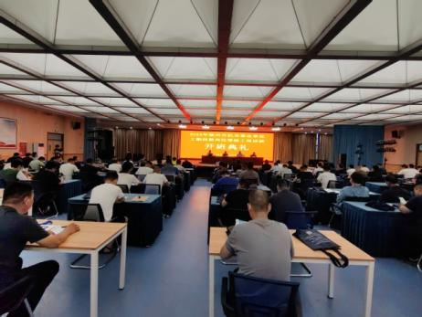 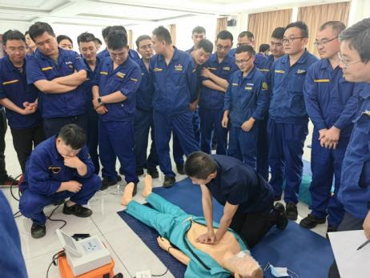

图9 安全技能培训

**2.公司与苏安院机械工程学院联合开展企业员工培训与技能提升**

公司专门设立企校合作部，派专人与院校进行对接，了解双方的的需求，定期开展活动，提出对人才培养的建议，以保证培养的人才入企后能对口、能快速进入角色，

以满足企业的发展需要。

苏安院作为“徐州淮海先进制造职教集团”领办单位的育人优势，在徐州市具有广泛的影响力，公司借助苏安院机械工程学院机械制造在全市的领先地位，双方达成深度合作协议，为我公司员工开展全方位的技能提升和培训。2022年4月-9月，公司共选派100余名员工进入苏安院提升技能，包括钳工、焊工、数控加工等5个工种。苏安院很重视双方的合作，选派国家级、省级优秀指导教师作为培训教师，根据不同员工技能提升层次的不同，对接各工种职业技能等级标准，详细安排训练项目，确保学员顺利通过职业技能鉴定。苏安院在服务区域企业方面走在前列，实现了资源共享、利益共赢，促进产教融合、保障了企校人才培养的无界化。

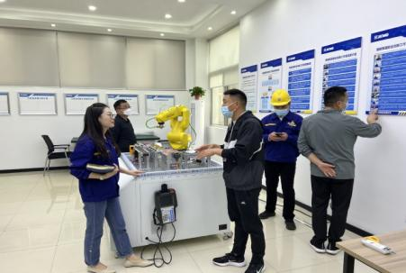 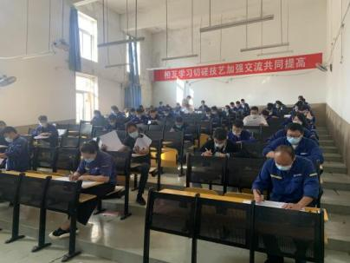 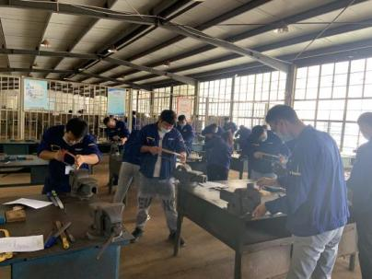

图10 员工在苏安院开展技能提升培训

**五、问题及展望**

加强企校合作，双方互相支持、相互渗透、双向介入、优势互补、资源共用、利益共享，共同培养行业企业需要的高技术技能人才，对经济社会发展有着十分重要意义。

企校合作，共享共赢。但在实践中遇到了一些困难和问题需要解决。例如，在制度方面，尽管国家和省、市政府相继出台了一些指导方针及原则，但缺乏具体的、可操作性的政策法规和实施细则，缺乏约束力和驱动力，降低了企业参与校企合作的积极性；在运行方面，企校合作缺乏起协调服务作用的第三方。企校合作是学校和企业两个利益主体之间的合作，应有第三方进行协调、监督和服务，这样才能保证校企合作顺利进行；在内涵方面，合作的层次还比较低、范围还比较狭窄，还存在较大的合作提升空间。这些都制约了企校合作的广泛深入开展。

但随着经济社会的不断发展和企业的不断壮大，企校合作的的前景一片光明。

**1.发挥政府主导作用和行业指导作用，进一步创新和完善企校合作体制机制。**

建立以政府为引导，企业、学校为主体的办学联合体，三者之间建立起相互依赖的战略合作伙伴关系，是构建长效的政校企合作机制的可行之路。政府要制定明晰的政府、学校、企业的责任、权力、利益的政策法规，特别是企业参与校企合作的奖惩政策。

**2.完善产教融合、学生实习、教师锻炼、校企互派等的机制和过程管理,建立健全各项保障机制。**

**3.构建动力强劲、合作广泛、体制机制健全的校企合作办学模式。**

开展深层次校企合作模式。选择适合的专业, 形成分批、分期在校学习课程，再到企业实训的“工学交替”模式。企校共建实训基地、共享利益、共担风险的“引企入校”模式。